REQUERIMENTO Nº 1280/2021

Súmula - Requeiro Informações junto ao Poder Executivo, na pessoa do excelentíssimo Sr. Prefeito Igor Soares Ebert, que informe a esta Casa de Leis, se está em estudo, ou mesmo planejamento para futuramente se contratar ou designar um psicólogo para a Delegacia da Mulher dessa municipalidade.

REQUEIRO à Mesa, após ouvido o Douto Plenário, na forma regimental vigente, que seja oficiado ao poder Executivo, na pessoa do excelentíssimo Sr. Prefeito Igor Soares Ebert, que informe a esta Casa de Leis, se está em estudo, ou mesmo planejamento para futuramente se contratar ou designar um psicólogo para a Delegacia da Mulher dessa municipalidade.

Justificativa
Senhor Presidente; -
Senhores Vereadores; -
Senhoras Vereadoras; -

Psicólogos são altamente capacitados para tratar violência doméstica nas Delegacias da Mulher, logo, este profissional na Delegacia da Mulher de Itapevi será de suma importância para os trabalhos realizados no município, que atende constantemente a casos relacionados à violência doméstica. Esses profissionais são constantemente qualificados para a esclarecer o panorama legal, tomando a abordagem necessária dos psicólogos às vítimas de violência doméstica.
Caso haja informações sobre a contratação ou designação deste profissional para a Delegacia da Mulher, pedimos a gentileza do envio de resposta a esta Casa de Leis. Por isso contamos com o apoio dos nobres pares para aprovação do projeto em questão.

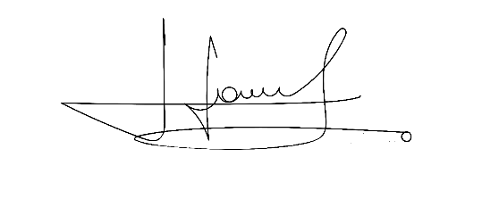
Sala das Sessões Bemvindo Moreira Nery, 26 de agosto de 2021.


Vereador Rafael Alan de Moraes Romeiro Vereador Cicero Aparecido de Souza
Professor Rafael Aparecido





Vereador Denis Lucas de Oliveira Vereador Luiz Ricardo Dos Santos
Denis Lucas Nenezinho


Mauricio Alonso Murakami
Mauricio Japa

